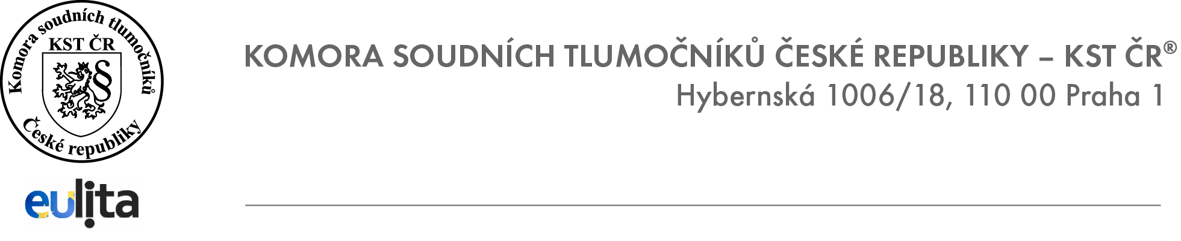
KOMORA SOUDNÍCH TLUMOČNÍKŮ ČESKÉ REPUBLIKY (KST ČR®) pořádá

XX. ČESKO-NĚMECKÝ TERMINOLOGICKÝ SEMINÁŘ
pro tlumočníky a překladatele
ve dnech 29. října – 1. listopadu 2015 v hotelu IBIS Plzeň

PROGRAM A PŘEDNÁŠEJÍCÍ
- Zákon o obchodních korporacích
Mgr. Catherina ŠTIFTEROVÁ – katedra jazyků PF UK
Tobias ENDRICH - Universität Passau, Juristische Fakultät
- Účetní a daňová terminologie se shrnutím základních odlišností mezi českými a německými účetními a daňovými předpisy (neboli každé číslo má obsah, který se chybným termínem ztrácí)
Mgr. Magda Stehnová
- Terminologický workshop
PhDr. Milena HORÁLKOVÁ, PF UK - katedra jazyků (m.j. autorka česko-německého a
německo-českého právnického slovníku)

Orientační časový rozvrh:
29. 10. 2015 (čtvrtek) | Příjezd účastníků v odpoledních a večerních hodinách, ubytování,  cca v 19.30 hod. neformální setkání účastníků v hotelu Ibis (bude upřesněno)
30. 10. 2015 (pátek) | 09:00 – 09:10 | Zahájení
 | 09:10 – 10:30 | Zákon o obchodních korporacích
 | 10:30 – 10:50 | Přestávka
 | 10:50 – 12:20 | Zákon o obchodních korporacích
 | 12:20 – 13:30  13:30 – 15:00  15:00 – 15:20  15:20 – 16:50 | Přestávka na oběd  Zákon o obchodních korporacích  Přestávka  Zákon o obchodních korporacích
31. 10. 2015 (sobota) | 09:00 – 10:30 | Zákon o obchodních korporacích – práce s texty
 | 10:30 – 10:50 | Přestávka
 | 10:50 – 12:20 | Zákon o obchodních korporacích – práce s texty
 | 12:20 – 13:30 | Přestávka na oběd
 | 13:30 – 15:00 | Účetní a daňová terminologie
 | 15:00 – 15:20 | Přestávka
 | 15:20 – 16:50 | Účetní a daňová terminologie
 | 20:00 | Společenský večer
1. 11. 2015 (neděle) | 09.30 – 12.00 hod. | Terminologický workshop (s přestávkou v 10:45 hod.)

Seminář se uskuteční s laskavou finanční podporou Česko-německého fondu budoucnosti.
Výše účastnického poplatku zůstává stejná jako v loňském roce:
2.750,- Kč pro členy KST ČR a členy organizací, které jsou členy FIT (např. JTP, BDÜ, ÖVGD) a studenty ÚTRL a 3.750,- Kč pro nečleny těchto organizací.

Na seminář se přihlašujte prostřednictvím webových stránek KST ČR, www.kstcr.cz.
Pod odkazem Akce KST ČR - XX. česko-německý terminologický seminář naleznete pozvánku s informacemi i přihlášku, kterou si uložíte do počítače, vyplníte a poté připojíte k elektronickému přihlášení.

Účastnický poplatek se hradí předem, a to převodem na účet Komory soudních tlumočníků ČR číslo 2104417790/2700 u UniCredit Bank Praha.

Jako variabilní symbol uveďte číslo, které Vám přijde emailem po zaregistrování na stránkách www.kstcr.cz.

Podmínkou účasti za nižší vložné 2.750,- Kč u členů KST ČR je uhrazení členského příspěvku za rok 2015 (2.000,- Kč), jinak je nutná platba vyššího vložného 3.750,- Kč.

Účastnický poplatek nezahrnuje ubytování, které Vám bude rezervováno prostřednictvím přihlášky na seminář, ale každý účastník semináře si jej hradí na recepci hotelu sám (možno platit i kartou). Ubytování je zajištěno v hotelu hotel IBIS PLZEŇ, Univerzitní 65, 301 00 Plzeň (www.hotelibisplzen.cz) za mimořádnou, zvýhodněnou cenu 800,- Kč za jednu noc + DPH (15%) v jednolůžkovém pokoji, 1300,- Kč za jednu noc + DPH (15%) ve dvoulůžkovém pokoji. Cena se rozumí za pokoj včetně snídaně formou švédského stolu, tj. za osobu ve dvoulůžkovém pokoji 650,- Kč.

Pokud jste se již dohodli se svým kolegou, se kterým chcete být případně ubytováni, prosím, abyste to uvedli v přihlášce. Do přihlášky také uveďte, pokud chcete s sebou vzít partnera, který může volný čas využít k návštěvě Plzně.

Prosíme, abyste se na seminář přihlásili co nejdříve. Definitivní uzávěrka přihlášek na seminář je v pátek 2. října 2015. Po tomto datu nebude možné zajistit ubytování. Přihláška se stává platnou až připsáním platby účastnického poplatku na účet KST ČR. Odešlete proto, prosím, svoje přihlášky i platby včas. Zájemci nezařazení do semináře z důvodů omezené kapacity budou včas informováni.

Praha 10.9.2015 | Za pořádající KST ČR:  Katy Štifterová  kstcr@kstcr.cz

